Dzień dobry przedszkolaki.
Witam Was w kolejnym dniu i zapraszamy do zabawy.

Środa ŻABA

1.Powtórz rymowankę za rodzicem
„Miły dzień mamy ,jak żabki się witamy”- wykonaj kilka żbich skoków.

- Posłuchaj piosenki „Bzycząca zabawa”, naucz się śpieać piosenkę.

https://www.youtube.com/watch?v=zUgzWqgYPeE

„Bzycząca zabawa”
Na zielonej łące ,zabawa niebywała,
Stonoga ,aż wypieków na buzi dostała,
Z chrabąszczem na trawie wywija pirułety,
Biedronka nie chce z żukiem zatańczyć niestety,
ref. Bzyk,bzyk bzyk, bzyk,bzyk bzyk,
Biedronko moja miła
Bzyk,bzyk bzyk, bzyk,bzyk bzyk,
Z kim byś zatańczyła
Na zielonej łące zabawa doskonała
Biedronka wnet do tańca pająka wybrała
Lecz biedak się speszył,splątały mu sie nóżki,
Przykleił się do sieci i uwaolnił muszki,
ref. Cyk,cyk cyk,cyk cyk cyk
Biedronko moja miła
Cyk,cyk cyk,cyk cyk cyk
Z kim byś zatańczyła
Na zielonej łace zabawa wyśmienita,
Motylek z żukiem tańczy ,tango choć już świta.
Tańczą osy, bąki,mróweczek nikt nie zliczy
Biedronka sama w kącie swoje kropki liczy,
ref. Psyt,psyt psyt,Psyt,psyt psyt,
Biedronko moja miła
Psyt,psyt psyt,Psyt,psyt psyt,
Zabawa się skończyła.

3.Posłuchaj zagadek o łące,czy znasz wszystkie odpowiedzi?

https://www.youtube.com/watch?v=eIe_iAcpQJg

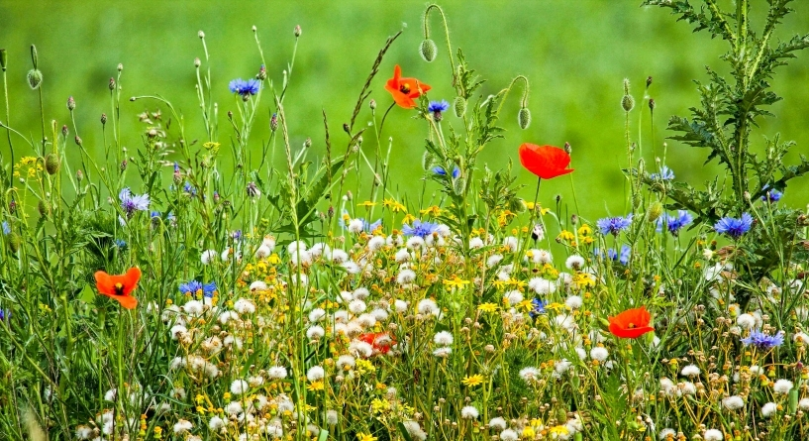

4.”Jaka żaba „- kolorowanie według wzoru.-
karta pracy „Razen się bawimy”str.14.cz.4

5.Pora na trochę ruchu- zapraszam na gimnastykę na łące;

https://www.youtube.com/watch?v=3OJHt-oEyTk

Miłej zabawy.Pani Aneta.

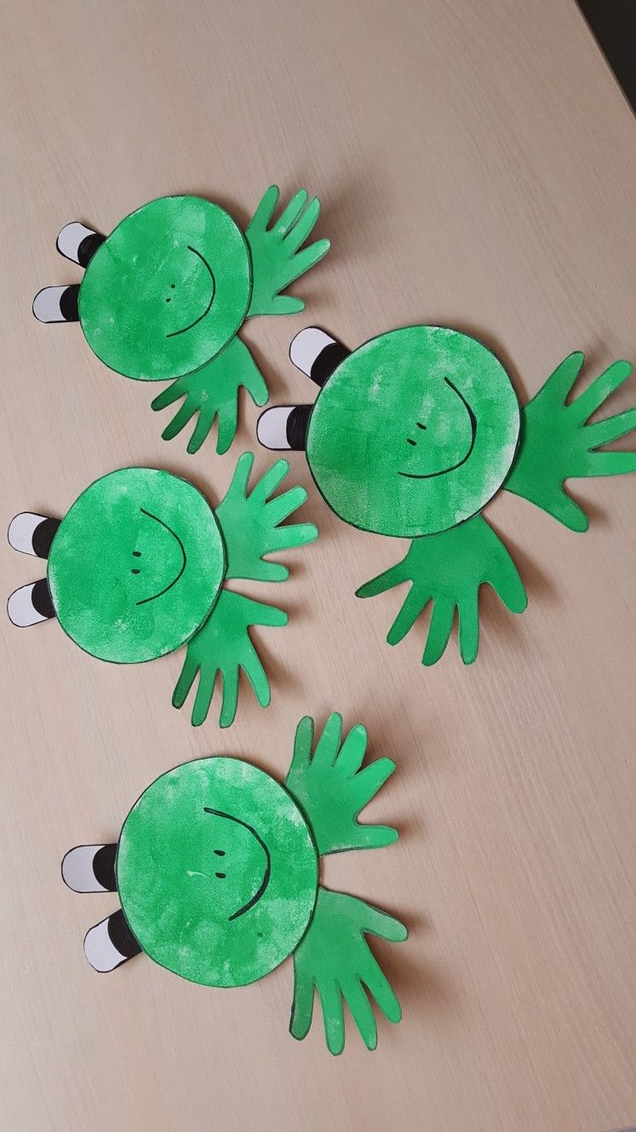
Praca dla chętnych.

Wykonaj żabkę z zielonego kartonu.

